**Πληροφοριακα Συστήματα 6/11 6ο**

**Επιχειρησιακά ΠΣ - ERP**

Οργάνωση Επιχειρήσεων και ο Ρόλος των ΠΣ

**Συστατικά στοιχεία μιας επιχείρησης**

Επιχείρηση(business): Επίσημος οργανισμός, σκοπός του οποίου είναι να παράγει προϊόντα ή να παρέχει υπηρεσίες για κέρδος.

**Οργάνωση μια επιχείρηρσης :Βασικές Λειτουργίες**

* 4 βασικές επιχειρηματικές λειτοθργίες
  + Κατασκευή και παραγωγή
  + Πωλήσεις και μάρκετινγκ
  + Χρηματοοικονομική και λογιστική διαχείρηση
  + Ανθρώπινοι πόροι

**5 βασικές επιχειρηματικές οντότητες**

* **Προμηθευτές**
* **Πελάτες**
* **Εργαζόμενοι**
* **Τιμολόγια / πληρωμές**
* **Προϊόντα και υπηρεσίες**

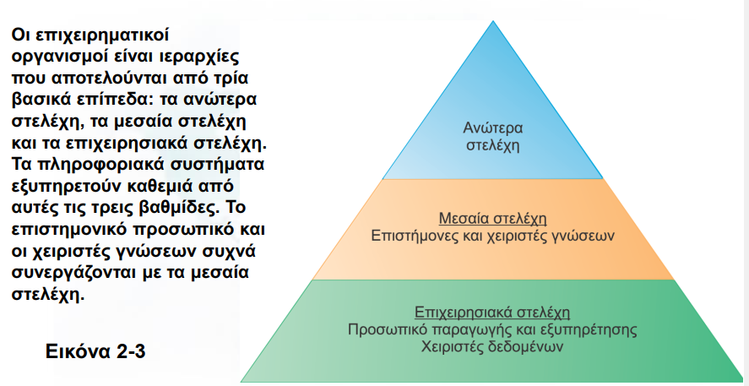**Βαθμίδες της ιεραρχίας μιας επιζείρησης**

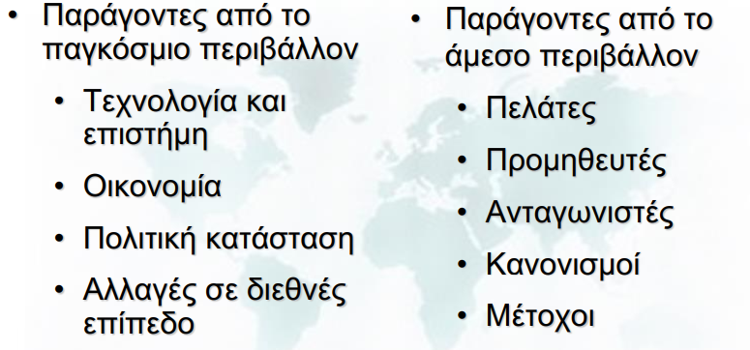**Το επιχειρηματικό περιβάλλον**

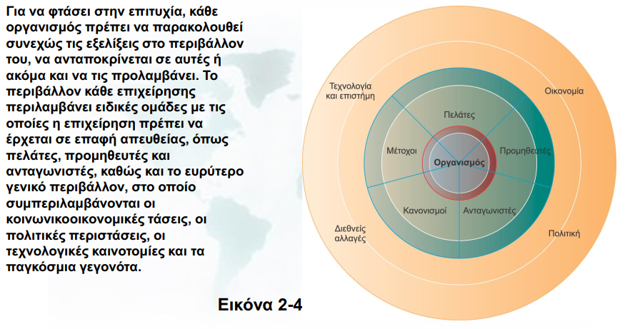

**Ο ρόλος των ΠΣ σε μια επιχείρηση**

* Οι επιχειρήσεις επενδύουν σε ΠΣ επειδή θέλουν:
  + Να επιτύχουν επιχειρησιακή αριστεία.
  + Να αναπτύξουν νέα προϊόντα και υπηρεσίες
  + Να επιτύχουν εγγύτητα με τους πελάτες και να τους παρέχουν εξυπηρέτηση.
  + Να βελτιώσουν τη διαδικασία λήψης αποφάσεων.
  + Να αποκτήσουν ανταγωνιστικό πλεονέκτημα.
  + Να εξασφαλίσουν την επιβίωσή τους.

Τύποι ΠΣ

**Τα Συστήματα με βάση τον αριθμό χρηστών**

* Προσωπικά ΠΣ
* ΠΣ Ομάδων εργασίας
* Επιχειρησιακά ΠΣ
* Διεπιχειρησιακά ΠΣ

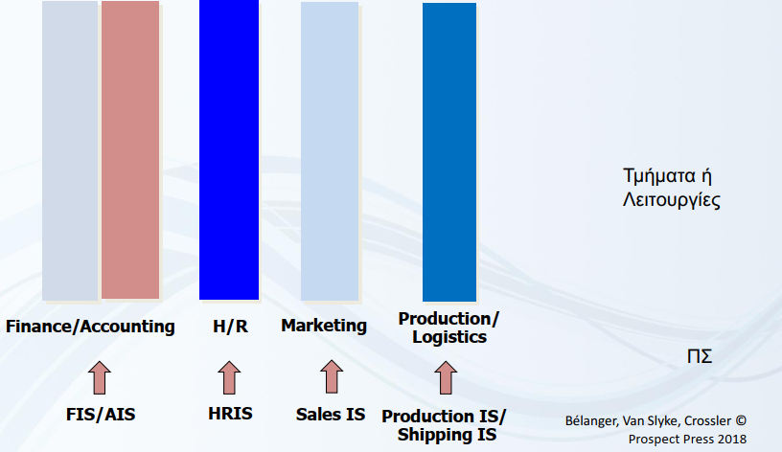**Τα Συστήματα από Λειτουργική Άποψη**

* Συστήματα πωλήσεων και μάρκετινγκ
* Συστήματα κατασκευής και παραγωγής
* Συστήματα χρηματοοικονομικής διαχείρισης και λογιστηρίου
* Συστήματα ανθρωπίνων πόρων

**Τα Συστήματα από Ιεραρχική Άποψη**

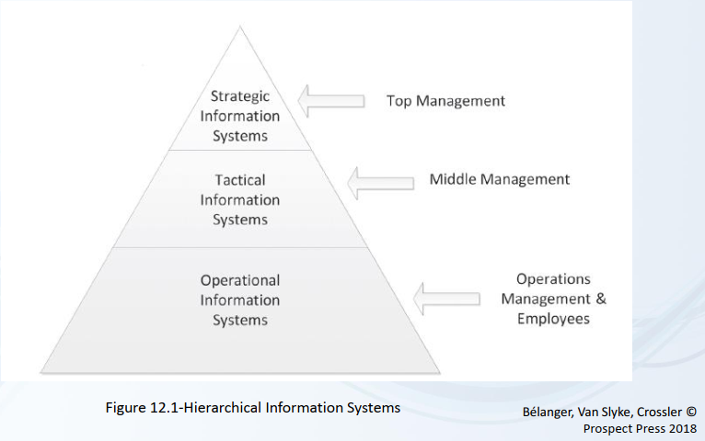

* **Συστήματα επεξεργασίας συναλλαγών (TPS )**
  + Καταγραφή των βασικών δραστηριοτήτων και συναλλαγών του οργανισμού, π.χ. πωλήσεις
* **Συστήματα επιχειρηματικής ευφυϊας (συλλογής πληροφοριών )**
  + Αντιμετώπιση των αναγκών που έχουν όλες οι βαθμίδες της διοικητικής στελεχιακής ιεραρχίας στη διαδικασία λήψης αποφάσεων
    - **Πληροφοριακά συστήματα διοίκησης (MIS)**
      * Δημιουργία αναφορών, π.χ. πωλήσεων ανά έτος, προϊόν κλπ.
    - **Συστήματα υποστήριξης αποφάσεων (DSS)**
      * Υποστήριξη μέσω χρήσης μαθηματικών μοντέλων, π.χ. προβλέψεις.
    - **Συστήμτα υποστήτιξης διοίκησης (ESS)**
      * Υποστήριξη αδόμητων αποφάσεων , π.χ. επενδύσεις.

**Συστήματα Επεξεργασίας Συναλλαγών**

* **Συστήματα επεξεργασίας συναλλαγών (TPS )**
* Λαμβάνουν και επεξεργάζονται τα λεπτομερή δεδομένα που είναι απαραίτητα για να ενημερώνονται αρχεία σχετικά με τις βασικές επιχειρησιακές λειτουργίες
  + Καταχωρίσεις παραγγελιών, ο έλεγχος αποθεματικών, οι πληρωμές, οι πληρωτέοι λογαριασμοί, οι εισπρακτέοι λογαριασμοί και τα λογιστικά βιβλία
* Παρέχουν σημαντικές πληροφορίες εισόδου
  + Πληροφοριακά συστήματα διοίκησης (MIS)
  + Συστήματα υποστήριξης αποφάσεων (DSS)
  + Συστήμτα υποστήτιξης διοίκησης (ESS)

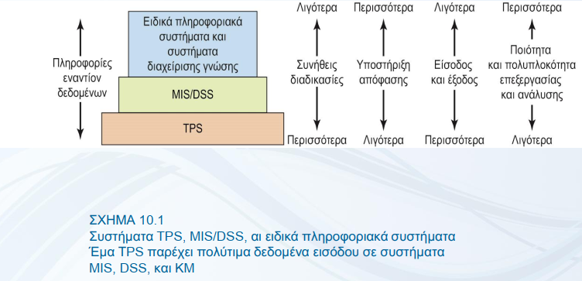

**Παραδοσιακές Μέθοδοι και Στόχοι της Επεξεργασίας Συναλλαγών**

* **Συστήματα μαζικής επεξερασίας** 
  + Οι συναλλαγές μίας επιχείρησης που έλεβαν χώρα σε μία χρονική περίοδο, συσσωρεύονται και προετοιμάζονται για επεξεργαία ως μία μονάδα ή δέσμη
    - Βασικό χαρακτηριστικό: η καθυστέρηση ανάμεσα σε ένα γεγονός και την επεξεργασία της αντίστοιχης συναλλαγής, ώστε να ενημερωθόυν τα αρχεία της επιχείρησης
  + Online Επεξεργασία Συναλλαγών (OLTP)
    - Άμεση επεξεργασία κάθε συνναλαγης
      * Τα δεδομένα σε ένα συστημά online δείχνουν την τρέχουσα κατάσταση
      * 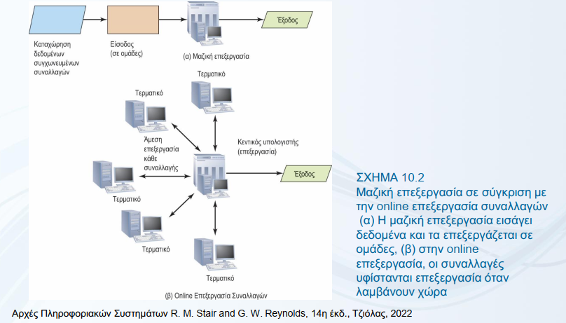Για πολλούς τα συστήματα OLTP επιτρέπουν την ταχύτερη και αποτελεσματικότερη υπηρεσία

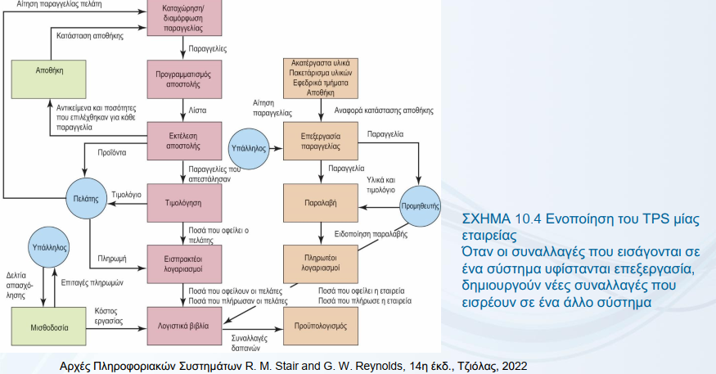

* **Οι επιχειρήσεις αναμένουν από τα TPS την λοποίηση των εξής στόχων :**
  + Συλλογή, επεξεργασία και ενημέρωση βάσεων επιχειρησιακών δεδομένων
  + Εξασφάλιση ότι η επεξεργασία των δεδομένων είναι ακριβής και πλήρης
  + Αποφυγή επεξεργασίας συναλλαγών που συνιστούν απάτη
  + Παραγωγή έγκαιρων αποκρίσεων και αναφορών χρηστών
  + Μείωση των απαιτήσεων των υπαλλήλων και άλλων απαιτήσεων που σχετίζονται με την εργασία
  + Βελτίωση σε μεγάλο βαθμό των υπηρεσιών προς τους πελάτες
  + Παραγωγή ανταγωνιστικού πλεονεκτήματος
* **Συστήματα TPS** 
  + Συστήματα επεξεργασίας παραγγελιών
  + Συστήματα λογιστικής
  + Συστήματα αγορών

**TPS για Επιχειρήσεις και Μικρομεσαίες Επιχειρήσεις**

• Πολλά πακέτα λογισμικού παρέχουν λύσεις ενοποιημένων συστημάτων επεξεργασίας συναλλαγών για μικρομεσαίες επιχειρήσεις (SMEs)

* Τυπικά, η εγκατάσταση ενός ενοποιημένου συστήματος επεξεργασίας συναλλαγών για αυτές τις επιχειρήσεις είναι πολύ εύκολη
* Λειτουργία με χαμηλό κόστος.
* Αρχικό κόστος μερικών εκατοντάδων έως και χιλιάδων δολαρίων

**Δραστηριότητες της Επεξεργασίας Συναλλαγών**

* **Κύκλος επεξεργασίας συναλλαγής** 
  + Συλλογή δεδομένων
  + Επιμέλεια δεδομένων
  + Διόρθωση δεδομένων
  + Επεξεργασία δεδομένων
  + Αποθήκευση δεδομένων
  + Παραγωγή δεδομένων

**Τύποι επιχειρηματικών πληροφοριακών συστημάτων**

* Πληροφοριακά συστήματα διοίκησης:
  + Παρέχουν στα μεσαία στελέχη αναφορές σχετικά με τις επιδόσεις της επιχείρησης για να τα βοηθούν στην παρακολούθηση της εταιρείας και την πρόβλεψη της μελλοντικής απόδοσής της.
  + Συνοψίζουν και καταρτίζουν αναφορές σχετικά με τις βασικές λειτουργίες και διαδικασίες χρησιμοποιώντας δεδομένα από τα TPS.
  + Παράγουν αποτελέσματα σε εβδομαδιαία, μηνιαία, ετήσια βάση, αλλά επιτρέπουν και την εμβάθυνση σε ημερήσια ή ακόμα και ωριαία δεδομένα.
  + Συνήθως δεν είναι ιδιαίτερα ευέλικτα συστήματα και έχουν μικρές δυνατότητες ανάλυσης.

Πώς τα MIS αντλούν δεδομένα από τα TPS

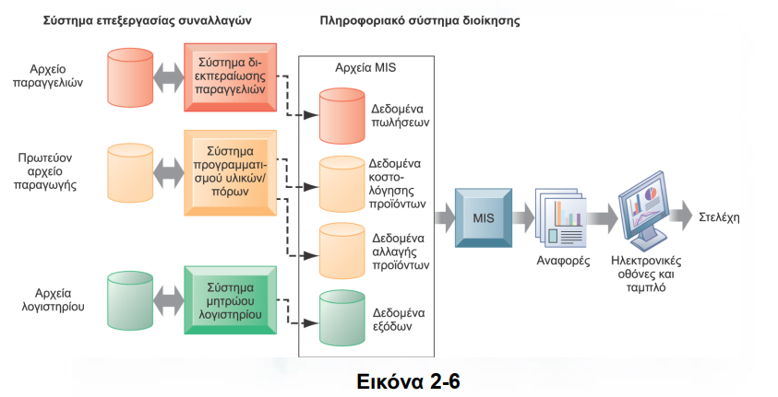

**Δείγμα αναφοράς από ένα ΠΣ διοίκησης**

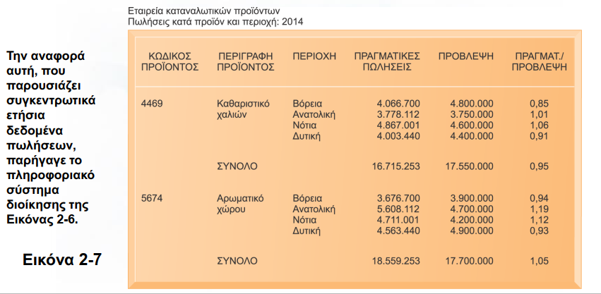

* **Συστήματα υποστήριξης αποφάσεων (DSS)**
* Εξυπηρετούν τα μεσαία στελέχη.
* Υποστηρίζουν τη λήψη μη τετριμμένων αποφάσεων
  + Παράδειγμα: Ποια θα είναι η επίπτωση στο πρόγραμμα παραγωγής αν η επιχείρηση έχει διπλάσιο όγκο πωλήσεων τον Δεκέμβριο;
* Συχνά αξιοποιούν και εξωτερικές πληροφορίες, όχι μόνο πληροφορίες από τα TPS και MIS
* Συστήματα υποστήριξης αποφάσεων καθοδηγούμενα από μοντέλο
  + Σύστημα υποστήριξης αποφάσεων για αξιολογήσεις δρομολογίων
* Συστήματα υποστήριξης αποφάσεων καθοδηγούμενα από δεδομένα
  + 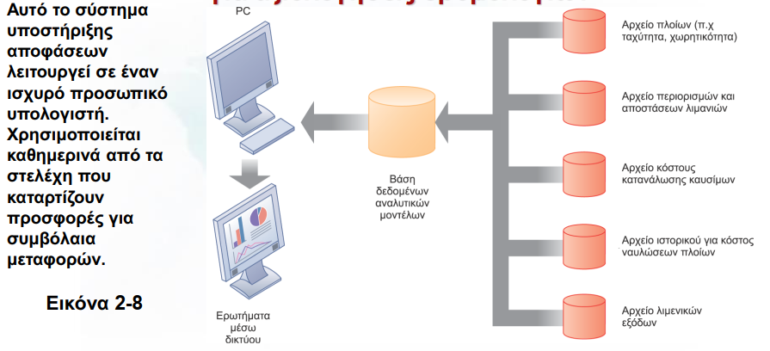Το σύστημα ανάλυσης μάρκετινγκ της Intrawest
* **Συστήμτα υποστήτιξης διοίκησης (ESS)**
  + Εξυπηρετούν τα ανώτερα στελέχη.
  + Αντιμετωπίζουν στρατηγικά ζητήματα και μακροπρόθεσμες τάσεις.
    - Για παράδειγμα: Ποια προϊόντα πρέπει να παράγουμε σε πέντε χρόνια;
  + Αντιμετωπίζουν τη λήψη μη τετριμμένων αποφάσεων.
  + Παρέχουν γενικές υπολογιστικές δυνατότητες που μπορούν να εφαρμοστούν σε μεταβαλλόμενα είδη προβλημάτων.
  + Αντλούν συνοπτικές πληροφορίες από τα MIS, DSS, καθώς και δεδομένα από εξωτερικά συμβάντα.
  + Συνήθως, για την παρουσίαση του περιεχομένου διαθέτουν πύλη με διασύνδεση Ιστού (ψηφιακός πίνακας έλεγχου)

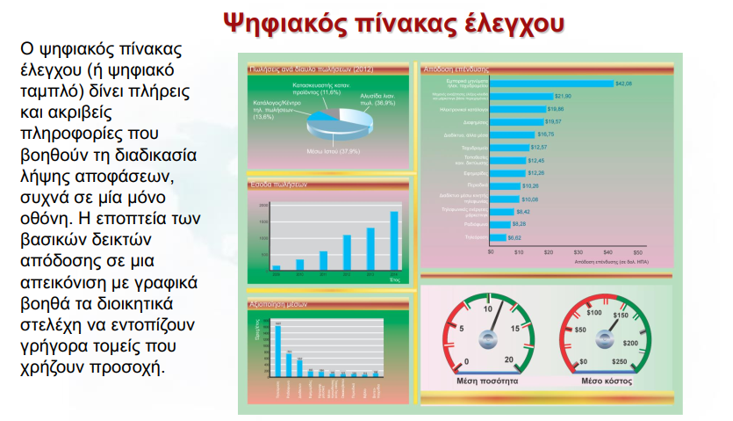

**Επιχειρησιακά Συστήματα**

* Ένα κεντρικό σύστημα, το οποίο εξασφαλίζει ότι οι πληροφορίες μπορούν να διαμοιραστούν ανάμεσα σε εξουσιοδοτημένους χρήστες σε όλα τα λειτουργικά τμήματα της επιχείρησης και σε κάθε επίπεδο διοίκησης, για να υποστηριχθεί η λειτουργία και η διοίκησή της
* Οι επιχειρήσεις βασίζονται στα επιχειρησιακά συστήματα για να εκτελούν πολλές από τις καθημερινές τους δραστηριότητες σε περιοχές όπως:
  + ο εφοδιασμός προϊόντων,
  + η διανομή,
  + οι πωλήσεις,
  + το μάρκετινγκ,
  + οι ανθρώπινοι πόροι,
  + η παραγωγή,
  + το λογιστήριο
  + η φορολόγηση

**Γιατί Διδασκόμαστε τα Επιχειρησιακά Συστήματα;**

* Τα άτομα και οι επιχειρήσεις μετακινούνται από ένα σύνολομη ενοποιημένων συστημάτων επεξεργασίας σε πλήρως ενοποιημένα επιχειρησιακά συστήματα
  + Υλοποιούν τις καθημερινές επιχειρηματικές διεργασίες και διατηρούν αρχεια για καθεμία από αυτές
  + Υποστηρίζουν ένα μεγάλο εύρος δραστηριοτήτων που σχετίζονται με τη διαχείριση της εφοδιαστικής αλυσίδας, της διαχείρισης των σχέσεων με τους πελάτες και τη διαχείριση του κύκλου ζωής των προϊοντων

**Η αρχιτεκτονική των Επιχειρησιακών Συστημάτων**

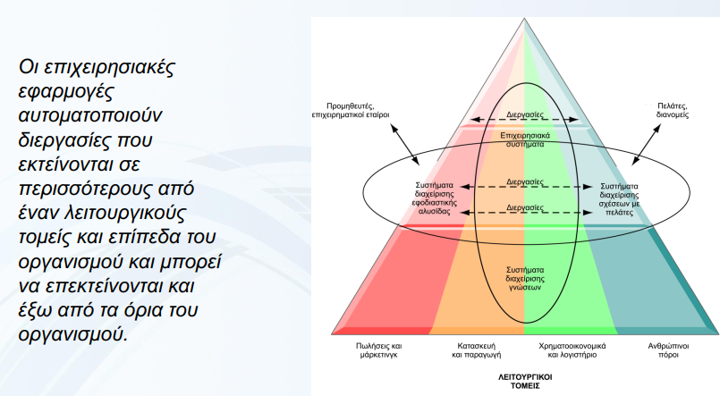

**Βασικά Είδη Επιχειρησιακών ΠΣ**

* Content Management Systems (CMS )
* Enterprise Application Integration (EAI)
* Customer Relationship Management (CRM)
* Enterprise Knowledge Management (aka Business Intelligent -BI)
* Enterprise Resource Planning (ERP)
* Supply Chain Management (SCM) Systems
* Τα τελευταία 4 είδη θα τα δούμε αναλυτικά στη συνέχεια
* Στα Ελληνικά:
  + Σχεδιασμός Επιχειρησιακών Πόρων (ΣΕΠ)
  + Συστήματα Διαχείρισης Πόρων (ΣΔΠ)
  + Συστήματα Ενδοεπιχειρησιακού Σχεδιασμού (ΣΕΣ)
  + Συστήματα Επιχειρησιακού Σχεδιασμού (ΣΕΣ)
  + Συστήματα Προγραμματισμού Επιχειρησιακών Πόρων (ΣΠΕΡ

**Content Management Systems (CMS )**

* Επιτρέπουν τη διαχείριση των πληροφοριών διαφόρων τύπων (δηλ. το «περιεχόμενο» - content) που αποθηκεύουν οι οργανισμοί
* Συμπεριλαμβάνουν τη σύλληψη, αποθήκευση, διατήρηση και παράδοση του περιεχομένου
* Αναφέρεται σε τεχνολογίες, στρατηγικές και προσεγγίσεις στη διαχείριση περιεχομένου

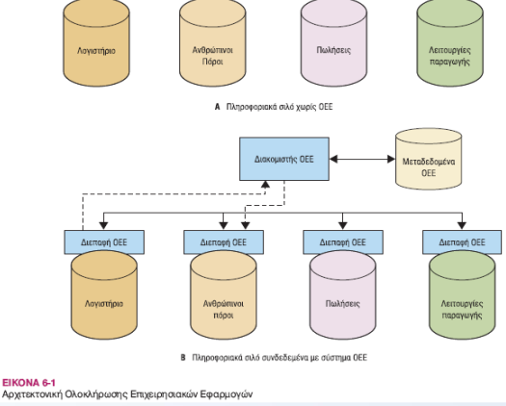**Enterprise Application Integration (EAI)**

* Συνδέει πληροφοριακά σιλό μέσω ενός νέου επιπέδου λογισμικού
* Επιτρέπει στις υπάρχουσες εφαρμογές να επικοινωνούν και να μοιράζονται δεδομένα
* Παρέχει ενοποιημένες πληροφορίες
* Αξιοποιεί τα υπάρχοντα συστήματα, αφήνοντας τα ΠΣ των τμημάτων ως έχουν, αλλά παρέχοντας ένα επιπλέον επίπεδο ενοποίησης
* Χρησιμοποιεί μια τεχνολογία λογισμικού που αναφέρεται ως middleware

**Συστήματα Διαχείρησης Πόρων –ΕRP**

**Σχεδιασμός Επιχειρησιακών Πόρων**

* Σχεδιασμός επιχειρησιακών πόρων (ERP)
  + Σύνολο ενοποιημένων προγραμμάτων, τα οποία διαχειρίζονται τις λειτουργίες ζωτικής σημασίας της επιχείρησης
* Επιχειρηματική διεργασία
  + Σύνολο από συνεργαζόμενες δραστηριότητες που λαμβάνουν ένα ή περισσότερα είδη εισόδου και δημιουργούν μία τιμή εξόδου προς τον πελάτη της διεργασίας
* Ανέκυψαν από τα συστήματα σχεδιασμού απαιτούμενων υλικών από τη δεκαετία του 1970
* Πολλές μεγάλες επιχειρήσεις ξεκίνησαν το εγχείρημα υλοποίησης συστημάτων ERP

**Ενδοεπιχειρησιακός Σχεδιασμός (ΕΣ)**

* 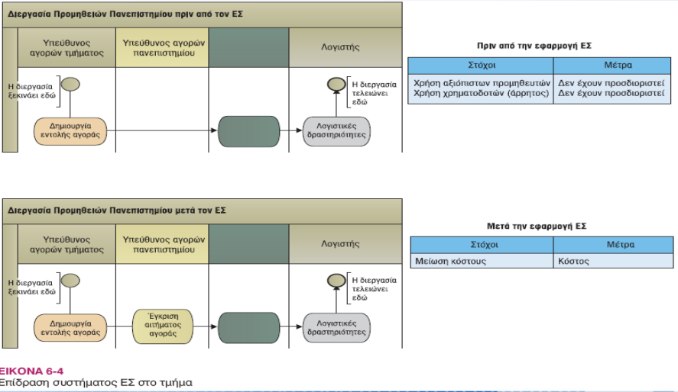Πριν και μετά τον ΕΣ

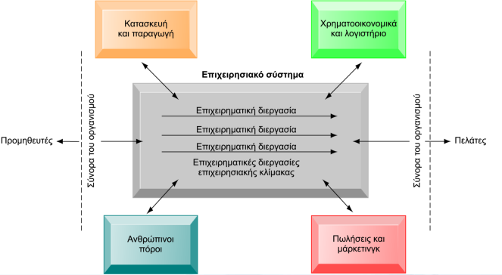Επιχειρησιακά Συστήματα

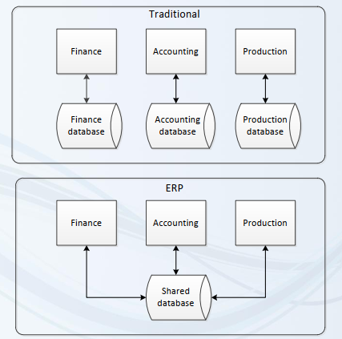Επιχειρησιακά συσ Τα επιχειρησιακά συστήματα ολοκληρώνουν τις κομβικές επιχειρηματικές διεργασίες μιας ολόκληρης επιχείρησης σε ένα ενιαίο σύστημα λογισμικού που επιτρέπει την απρόσκοπτη ροή των πληροφοριών σε όλη την προμηθευτές έκταση του οργανισμού. Τα συστήματα αυτά εστιάζονται κατά κύριο λόγο στις εσωτερικές διεργασίες, αλλά μπορούν να περιλαμβάνουν και συναλλαγές με πελάτες και προμηθευτές.

**Enterprise Resource Planning (ERP)**

* Ολοκλήρωση δεδομένων- Data integration
* Βασισμένα σε συστατικά – Module based
* Κεντρική βασή δεδομεένων – Centralized database
* Προσαρμοστικά στις απαιτήσεις –Customise
* Συγκεντρώνουν δεδομένα από βασικές επιχειρηματικές διαδικασίες σε ένα ενιαίο σύστημα
* Επιταχύνουν τη μετάδοση πληροφοριών σε όλη την επιχείρηση *
* Παρέχουν μεγαλύτερη ευελιξία στην ανταπόκριση σε αιτήματα πελατών και μεγαλύτερη ακρίβεια στην εκτέλεση παραγγελιών
* Επιτρέπουν σε στελέχη μεγάλων επιχειρήσεων να έχουν μια συνολική εικόνα των λειτουργιών
* Όταν εισάγονται νέες πληροφορίες σε μια διαδικασία, είναι άμεσα διαθέσιμες σε άλλες διαδικασίες

**Ποια είναι τα βασικά στοιχεία ενός συστήματος EΣ**;

* Λογισμικό ES
* Παραμετροποίηση
* δεδομένα ΕΣ(δεδομένα συναλλαγών, κύρια δεδομένα, οργανωτικά δεδομένα)
* Υλικός εξοπλισμός
  + Επιπτώσεις του νέφους
* Διαδικασίες
* Άνθρώποι (Χρήστες, Αναλυτές συστημάτων, Σύμβουλοι)
* Εγγενείς επιχειρηματικές διερασίες ΕΣ
  + Επιχειρηματικές διεργασίες που προσδιορίζονται από το σύστημα
  + Προσχέδια διεργασίων

**Επιχειρησιακό Λογισμικό**

* Βασίζεται σε χιλιάδες προκαθορισμένες επιχειρηματικές διεργασίες που αντανακλούν βέλτιστες πρακτικές
  + Χρηματοοικονομική/λογιστήριο: Γενικό καθολικό, λογαριασμοί πληρωτέοι, κ.λπ
  + Ανθρώπινοι πόροι: Διοίκηση προσωπικού, μισθοδοσία, κ.λπ.
  + Κατασκευή/παραγωγή: Αγορές, αποστολές, κ.λπ.
  + Πωλήσεις/μάρκετινγκ: Επεξεργασία παραγγελιών, τιμολόγηση, προγραμματισμός πωλήσεων, κ.λπ. Πωλήσεις/μάρκετινγκ: Επεξεργασία παραγγελιών, τιμολόγηση, προγραμματισμός πωλήσεων, κ.λπ.
* Για την υλοποίησή του, οι επιχειρήσεις:
  + Επιλέγουν τις λειτουργίες του συστήματος που επιθυμούν να εγκαταστήσουν
  + Αντιστοιχίζουν τις επιχειρηματικές διεργασίες τους με εκείνες του λογισμικού
    - Χρησιμοποιούν πίνακες διευθέτησης του λογισμικού για να το προσαρμόσουν

**Τα σημαντικότερα συστήματα ERP**

* Τα ERP χρησιμοποιούνται πολύ συχνά από εταιρείες κατασκευής, κολέγια και πανεπιστήμια, επαγγελματικούς οργανισμούς παροχής υπηρεσιών, εταιρείες λιανικής και οργανισμούς υγείας
  + Οι επιχειρηματικές ανάγκες καθενός από αυτούς τους τύπους οργανισμών διαφέρουν σημαντικά.
  + Κανένα λογισμικό ERP κατασκεθαστή δεν μπορεί να είναι το «καλύτερο» για όλες τις επιχειρήσεις.

**Πλεονεκτήματα τών Συστημάτων ERP**

* Βελτιωμένη πρόσβαση σε ποιοτικά δεδομένα με στόχο την επιχειρηματική λήψη αποφάσεων
* Γνώμη που προέρχεται από τη συνεργασία της τεχνητής νοημοσύνης και της ανθρώπινής – μηχανικής μάθησης
* Εξάλειψη των δαπανηρών, μη ευέλικτών απαρχαιωμένων συστηματών
* Βελτίωση των διαδικασιών εργασίας
* Ευκαιρία αναβάθμισης και τυποποίησης της τεχνολογικής υποδομής

**Αξία των Επιχειρησιακών Συστημάτων**

* Αυξάνουν τη λειτουργική απόδοση
* Παρέχουν πληροφορίες από ολόκληρη την επιχείρηση για να υποστηρίξουν τη λήψη αποφάσεων
* Επιτρέπουν τη γρήγορη απόκριση σε αίτηματα πελατών για πληροφορίες ή προϊόντα
* Περιλαμβάνουν αναλυτικά εργαλεία για την αποτίμηση της συνολικής οργάνωσιακής απόδοσης

**Δυσκολίες υλοποίησης**

* Δυσκολίες στη λήψη αποφάσεων

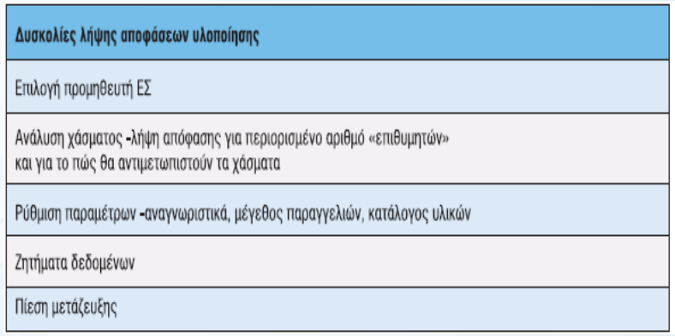

* 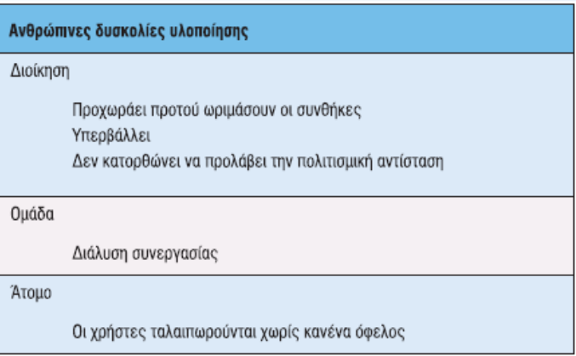Ανθρώπινο δυναμικό
* Αναβαθμίσεις ΕΣ

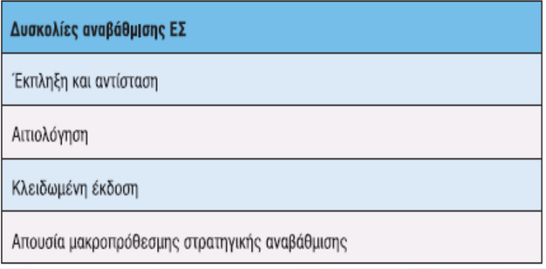

**Μερίδιο Αγοράς**

